Мәктәп исеме
Курса Почмак урта мәктәбе
1. Чараның исеме
Мәктәп музеена сәяхәт
2. Чараның дәрәҗәсе (мәктәп, районкүләм, республика)
МӘКТӘП
3. Уткәрү вакыты
4.03.21
4. Катнашучылар саны
10 СЫЙНЫФ – 4 УКУЧЫ
5. Чараның кыскача эчтәлеге
Максат: Борынгы әби-бабаларыбыздан сакланып калган көнкүреш әйберләре белән танышу; татар халкының көнкүрешенә карата, тарихи әйберләренә карата кызыксыну уяту, хөрмәт тәрбияләү. Татар халкының милли киемнәре, көн- күреше, сәнгать үрнәкләре, халык авыз иҗаты белән таныштыруны дәвам итү.
"Туган якны өйрәнү" музеенда һәрбер әйбер бай тарихи әһәмияткә ия. Чөнки Һәр экспонатта ата-бабаларыбызның күңел җылысы, аларның рухы, изге хатирәләре саклана. Элек-электән оста куллы хатын-кызларыбыз мавыктыргыч кул эшләренә бөтен тырышлыкларын куеп зәвык белән милли киемнәр теккәннәр. Кышкы озын төннәрдә кызлар, яшь киленнәр аулак өйләрдә кич утырып йон эрләгәннәр, оекбаш-бияләй бәйләгәннәр. Өрсәң очып китәрдәй мамык шәлләр бәйләргә дә оста булганнар. Өйне бизәү өчен төрле бизәкләр төшереп ефәк җепләр белән ашъяулыклар, сөлге-тастымаллар, намазлык, аяк чолгаулары чиккәннәр. Музейда татар хатын-кызларының, ир-егетләренең киемнәре бар. Шулар белән беррәттән чигелгән калфак, кәләпүш, милли бизәкләр төшерелгән читек, чүәкләр урын алган. Чигелгән, тукылган сөлге-тастымаллар, ашъяулыклар күз явын алып торалар. Сабантуйлары, никах туйлары, башка милли бәйрәмнәр хатын-кызларыбызның күңел җылысын, күз нурын сеңдергән сөлгеләрдән башка узмаган. Буыннан-буынга күчә килгән бизәкләрнең мәгънәләре югалса да, аларның матурлыгы саклана. Бу сөлгеләр үзләренең күңелгә ятышлы матур төсләре белән безнең көнкүрешебезне бизәп торалар.
Музейда самовар, ипи көрәге, кисәү агачы, күмер савыты, күмер кыскычы, комганнар, чуен, чүлмәк, башка табак-савытлар, үтүк кебек көнкүреш әйберләре урын алган.

6. Сайтта, соц. челтәрләрдә чараны чагылдырган сылтама
https://www.instagram.com/p/CL8kvOiB9jd/?igshid=14x63wix0jdx3
7. СМИ
Инстаграмм, мәктәп сайты
8. СМИ
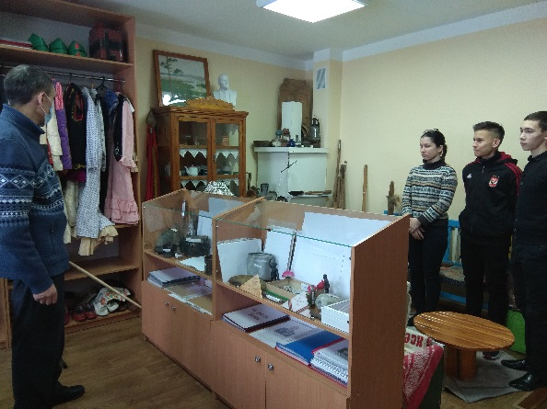
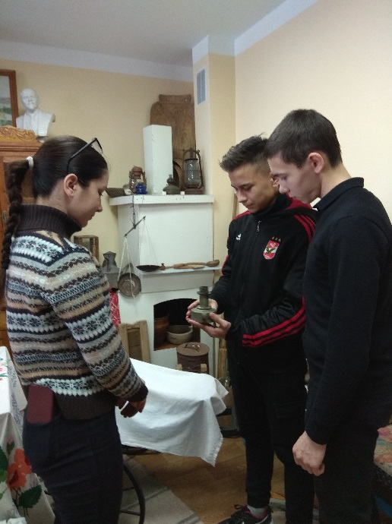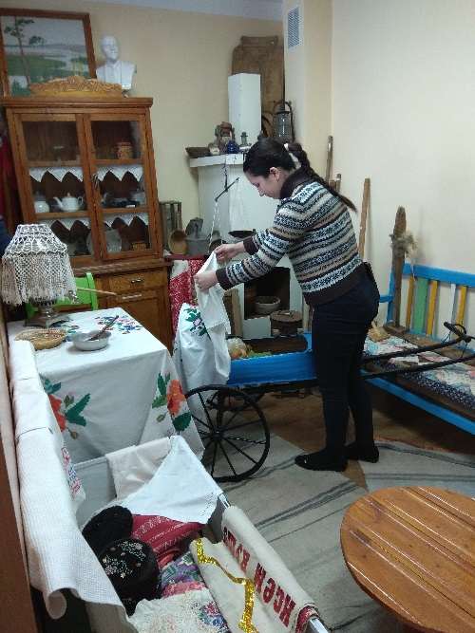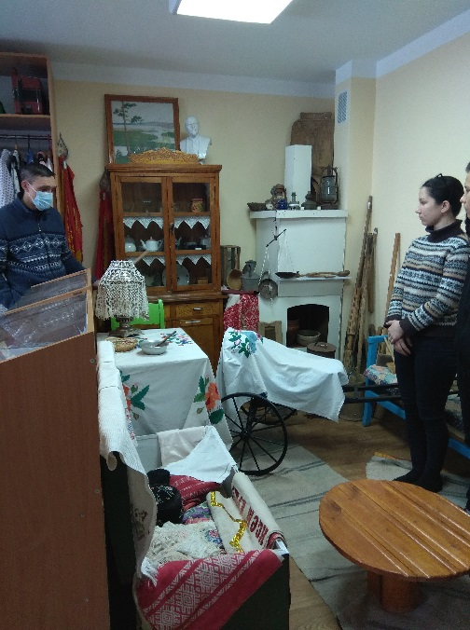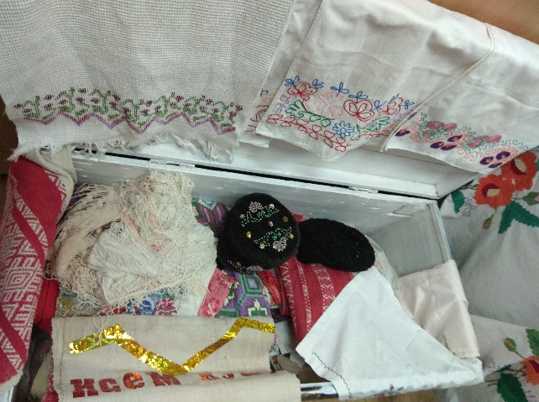

Название образовательного учреждения
МБОУ «»Смак-Корсинская СОШ
1. Название мероприятия
Экскурсия в школьный музей
2. Уровень (школьный, районный, межрайонный, республиканский)
Школьный
3. Дата проведения
4.03.21
4. Охват
10 класс – 4 уч.
5. Краткое содержание
В современном ритме жизни мы забываем об истинных ценностях жизни, и порой не задумываемся о том, что останется от нас в назидание последующим поколениям людей. А главную миссию сохранения социальной памяти, преемственности поколений несут музеи.
Краеведческий музей представляет собой центр культурной жизни своего населённого пункта, его главную достопримечательность.
Учащиеся с интересом посетили школьный историко-краеведческий музей. Они окунулись в прошлую жизнь нашего села. Познакомились с бытом и условиями для жизни людей, с предметами обихода. Среди экспонатов нашлись знакомые вещи наших дедушек и бабушек, некоторые из них даже по сей день используются.
6. Ссылка на освещение мероприятия на сайте ОУ, соц. сетях
https://www.instagram.com/p/CL8kvOiB9jd/?igshid=14x63wix0jdx3
7. Задействованнные СМИ
Инстаграмм, сайт школы
8. Фото

Мәктәп исеме
Арча районы Курса Почмак урта гомуми белем мәктәбе
1. Чараның исеме
Класс сәгате “Татарча этикет”
2. Чараның дәрәҗәсе (мәктәп, районкүләм, республика)
мәктәп
3. Уткәрү вакыты
05.03.2021
4. Катнашучылар саны
13
5. Чараның кыскача эчтәлеге
Башлангыч сыйныф укучылары бүген Курса Почмак авылы китапханәчесе Мотыйгуллина Вәсилә Илгиз кызы белән очрашты. Вәсилә Илгиз кызы укучыларга бик эчтәлекле китаплар тәкъдим итте. Эчтәлеге буенча әңгәмә корды. Аннары укучылар белән этикет турында тәрбия чарасы үткәрде. Этикет – һәр очракта үз – үзеңне ничек тотарга кирәклекне билгели торган махсус кагыйдәләр. Этикет кешенең башкалар белән аралашу юлларын, кешенең тышкы кыяфәтен, үз – үзен тоту алымын ачыклый. Кешенең үз – үзен матур итеп тотуы, киенә белүе үзенә күрә этикетка булып санала. Шулай итеп “этикет”, “этикетка” сүзләре төрдәш булып чыга. ... Кайберләребез кагыйдәләрне беләбез, ләкин үтәп бетермибез. Укучылар кунакта, өлкәннәр янында , өстәл артында, транспортта үз-үзеңне тоту кагыйдәләрен исәк төшереп үттеләр. Үзләре төрле очракта сынап карадылар. Бик файдалы , җылы очрашу булды.
6. Сайтта, соц. челтәрләрдә чараны чагылдырган сылтама
https://www.instagram.com/p/CMBsXFAh0Ba/?igshid=1n8hzilrlyp0s
7. СМИ
Мәктәп сайты, инстаграм
8. СМИ
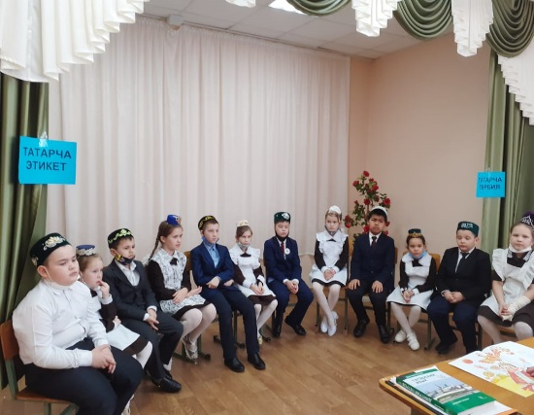

Мәктәп исеме
Курса Почмак урта гомуми белем мәктәбе
1. Чараның исеме
“Татар халык авыз иҗаты”
2.Чараның дәрәҗәсе (мәктәп, районкүләм, республика)
Мәктәп
3. Уткәрү вакыты
5.03.2021
4. Катнашучылар саны
7
5. Чараның кыскача эчтәлеге
Класс сәгатенең максаты: Татар халык авыз иҗаты – төшенчәсенә аңлатма бирү, халык авыз иҗатының бай тарихы белән таныштыруны дәвам итү. Укучыларның рухи дөньясын баету, аларга әхлакый һәм эстетик тәрбия бирү. Класс сәгатендә халык авыз иҗаты әсәрләренә нәрсәләр керүе ачыкланды, табышмаклар мәкальләр әйтелде, төрле уеннар уйналды.
6. Сайтта, соц. челтәрләрдә чараны чагылдырган сылтама
https://www.instagram.com/p/CMBvZC8hpuo/?igshid=b40ee5zl6coa
7. СМИ
Мәктәп сайты, инстаграм
8. СМИ

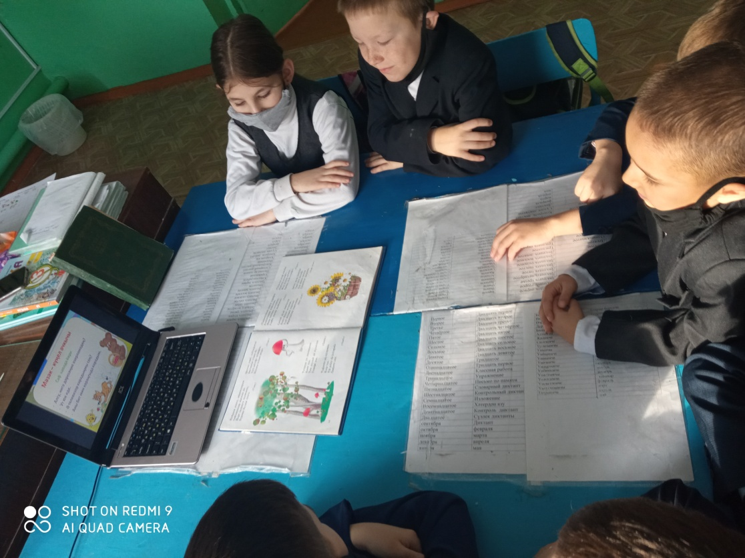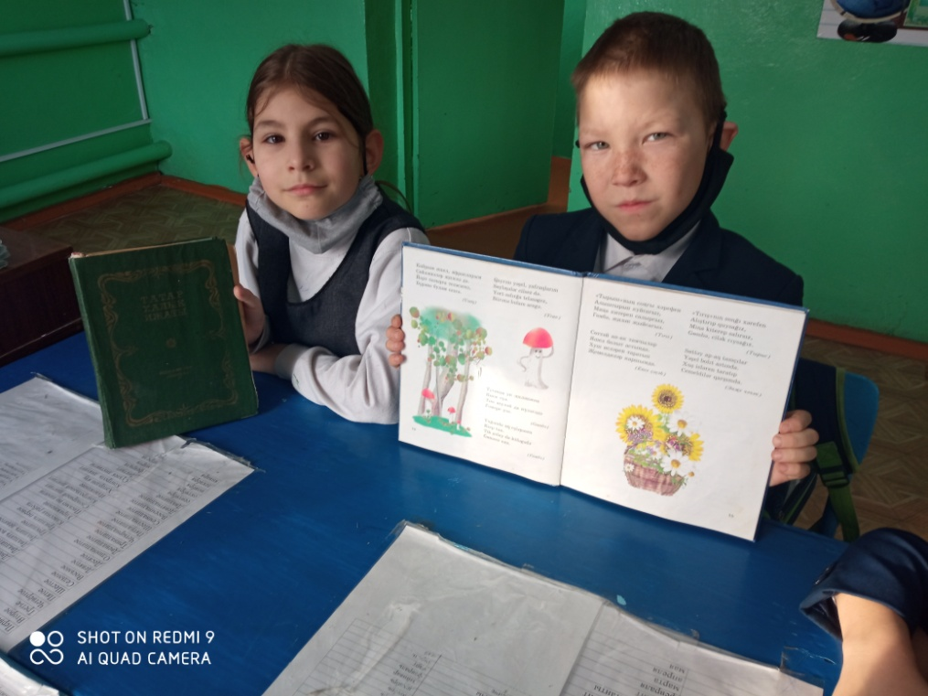

Мәктәп исеме
Курса Почмак урта гомуми белем мәктәбе
1. Чараның исеме
Авылыбыз горурлыгы – Фәнис Рәдиф улы Җиһаншин иҗаты .
2. Чараның дәрәҗәсе (мәктәп, районкүләм, республика)
мәктәп
3. Уткәрү вакыты
6..03.2021
4. Катнашучылар саны
8
5. Чараның кыскача эчтәлеге
Арча төбәге үзенең бөек шәхесләре белән еракларга билгеле.Казан арты күңелләргә илһам,көч биреп тора.Аңлашыла ки ,безнең төбәктән йөзләгән мәгърифәтче,әдәбият,сәнгать эшлеклеләре чыккан бит.Алар арасыннан Шамил Әхмәтҗанов,Сания Әхмәтҗанова ,Фәнис Җиһанша исемнәре безнең өчен аеруча якын,кадерле.Чөнки алар безенең горурлыгыбыз-авылдашларыбыз! Сания Әхмәтҗанова шигырьләре безне тылсымлы мәхәббәт дөньясына алып керсә,Шамил Әхмәтҗанов җырларын тыңлап моңланабыз. Ә инде Фәнис Җиһанша уйнаган рольләр безне елата да,көлдерә дә,уйландыра да. 6 март көнне 6 сыйныфта Фәнис Җиһаншаның тормышы һәм иҗаты белән таныштыру максатыннан сыйныф сәгате үткәрелде.Әлеге тәрбия дәресе 2021 ел – туган телләр һәм халыклар бердәмлеге елы уңаеннан оештырылды.Чарада 8 укучы катнашты.Сыйныф җитәкчесе Ахметсафина Р.Р. Фәнис Җиһаншаның тормыш юлы белән таныштырды.Шулай ук укучылар Фәнис Җиһаншаның “Битлексез” дип аталган китабы, аның башкарган рольләре белән таныштылар.Чараның максаты: Фәнис Җиһанша иҗаты белән таныштыру,әхлаклылык тәрбияләү,иҗади мирасыбызга соклану булдыру.
6. Сайтта, соц. челтәрләрдә чараны чагылдырган сылтама
https://www.instagram.com/p/CMOdWlVB6U5/?igshid=dq9fyhirtk3q
7. СМИ
Мәктәп сайты, инстаграм
8. СМИ
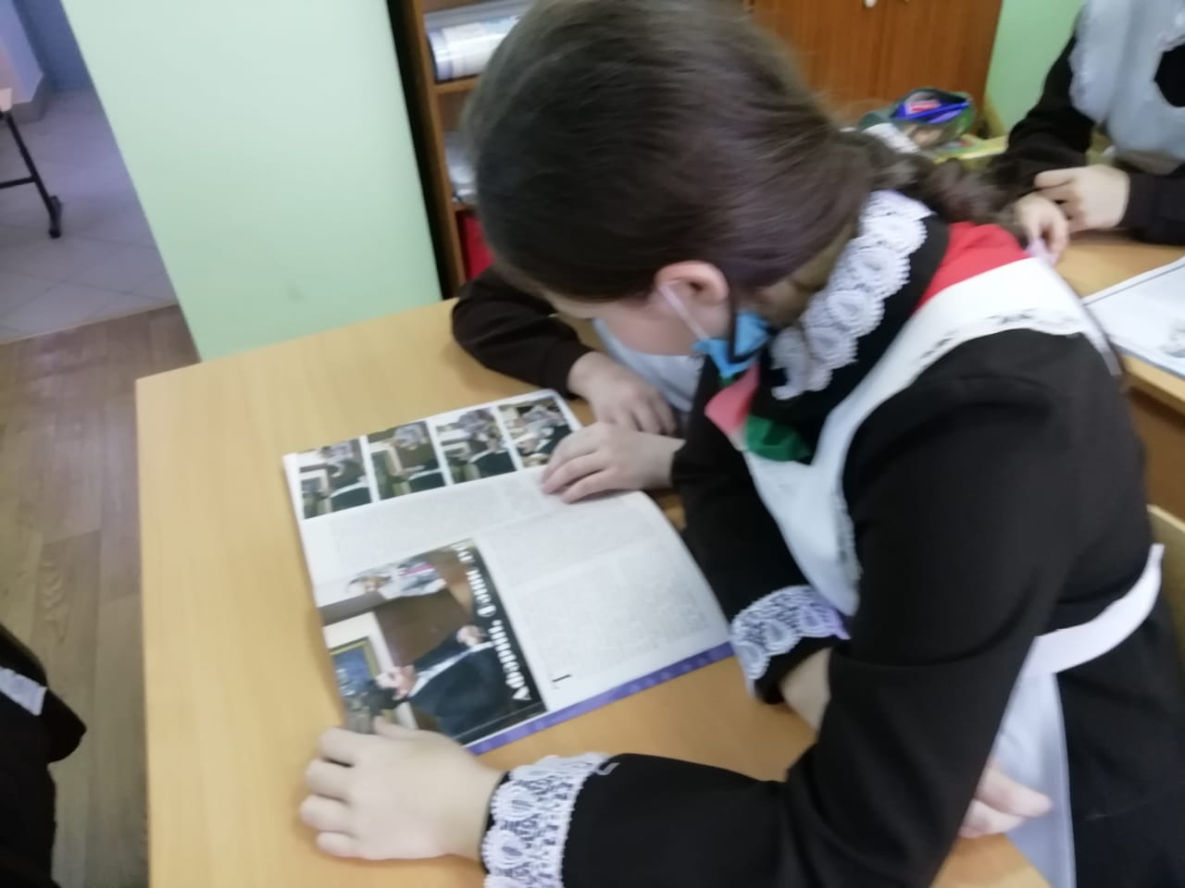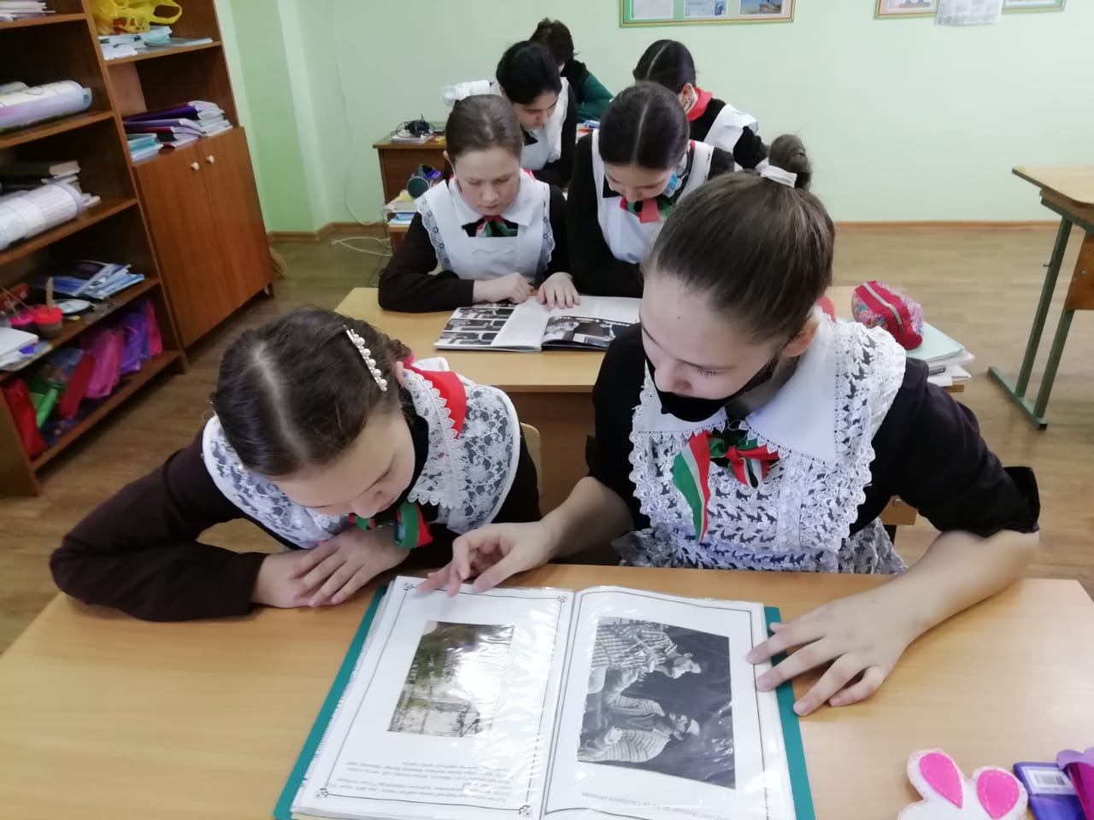
Мәктәп исеме
Курса Почмак урта гомуми белем мәктәбе
1. Чараның исеме
Класс сәгате “Иң кадерле кешем син, сөекле әнием”
2. Чараның дәрәҗәсе (мәктәп, районкүләм, республика)
мәктәп
3. Уткәрү вакыты
6 нчы март, 2021 нче ел
4. Катнашучылар саны
5
5. Чараның кыскача эчтәлеге
Класс сәгатендә балалар әниләре турында язмалардан өзекләр укыдылар. Әниләр турында мәкальләрне искә төшерделәр. “Мин әнием белән ни өчен горурланам?”- дигән сорау буенча әңгәмә кордылар. Класс сәгатендә малайлар кызларны 8 Март бәйрәме белән котладылар, матур теләкләрен әйттеләр.
В 5 классе прошёл классный час на тему “Моя любимая мама”. Ученики прочитали отрывки из сочинений о маме, вспомнили татарские пословицы о маме, беседовали на тему “Почему я горжусь своей мамой”. Мальчики поздравили одноклассниц с праздником 8 Марта.
6. Сайтта, соц. челтәрләрдә чараны чагылдырган сылтама
https://www.instagram.com/p/CKGAj8mhFjB/?igshid=1m26dku8xv86a
7. СМИ
Инстаграм, мәктәп сайты
8. СМИ
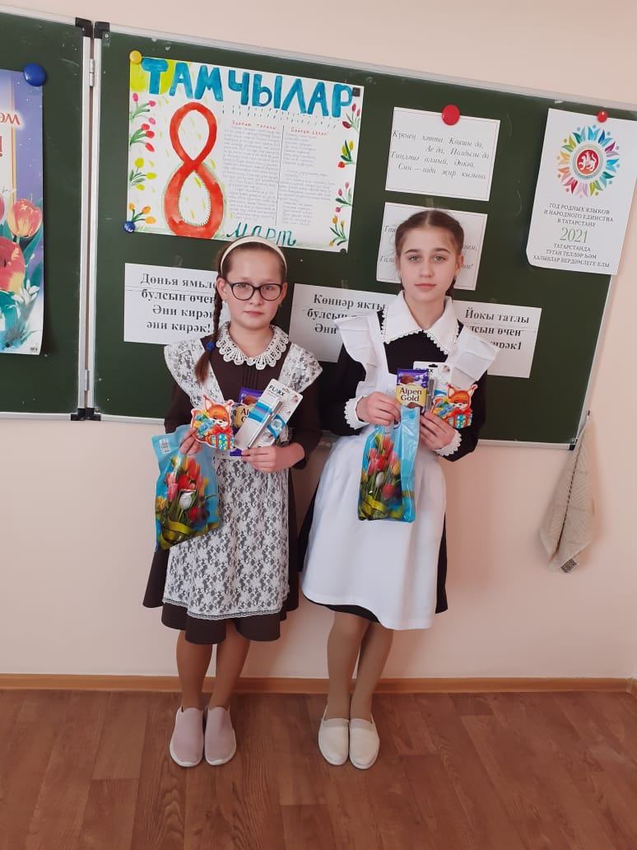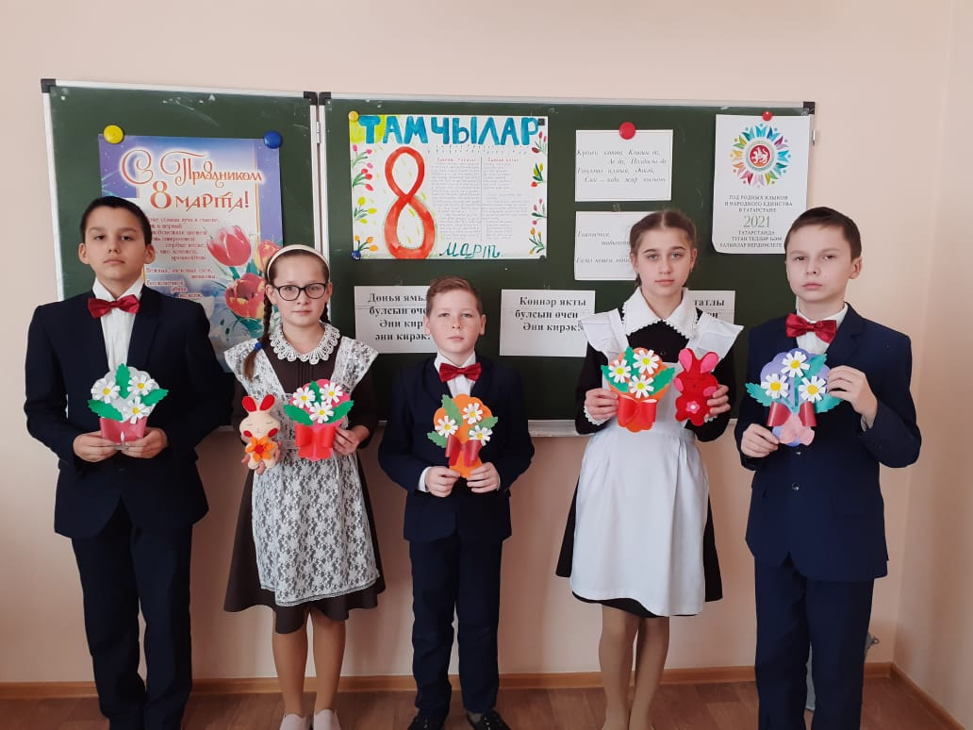

Курса Почмак урта гомуми белем мәктәбе
1. Чараның исеме
Класс сәгате “Арча төбәге галимнәре”
2. Чараның дәрәҗәсе (мәктәп, районкүләм, республика)
мәктәп
3. Уткәрү вакыты
9. 03.2021
4. Катнашучылар саны
11
5. Чараның кыскача эчтәлеге
9 нче март көнне 8 нче сыйныфта Арча төбәге галимнәре турында мәгълүмати минут үткәрелде. Әлеге чара 2021 ел – Туган телләр һәм халыклар бердәмлеге еле уңаеннан оештырылды. Чарада 11 укучы катнашты. Сыйныф җитәкчесе Гыйбадуллина Г. М. туган төбәгебез галимнәре белән таныштырды. Чараның максаты: галимнәр белән таныштыру, хөрмәт уяту, әхлаклылык тәрбияләү, иҗади мирасыбызга соклану булдыру.
6. Сайтта, соц. челтәрләрдә чараны чагылдырган сылтама
https://www.instagram.com/p/CK0kkSVBLjX/?igshid=hnyt6g00cd3c
7. СМИ
Мәктәп сайты, инстаграм
8. СМИ
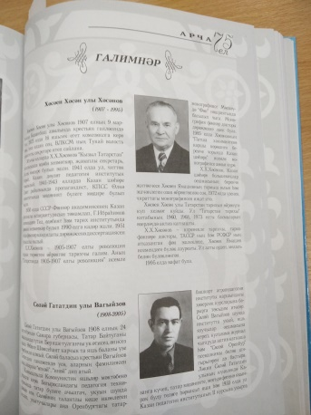
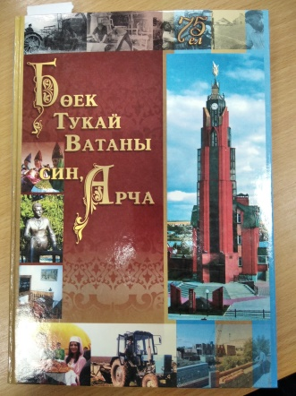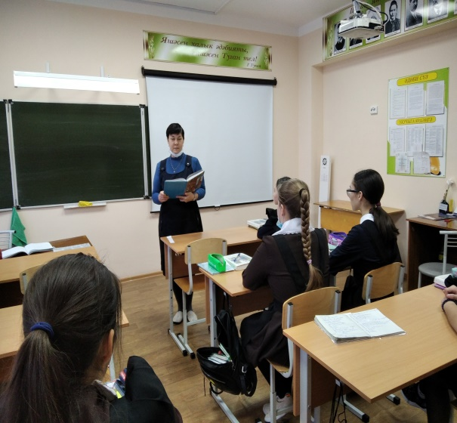

Мәктәп исеме
Курса Почмак урта мәктәбе
1. Чараның исеме
Татарстан – күп милләтле республика
2. Чараның дәрәҗәсе (мәктәп, районкүләм, республика)
МӘКТӘП
3. Уткәрү вакыты
9.03.21
4. Катнашучылар саны
10 СЫЙНЫФ – 4 УКУЧЫ
5. Чараның кыскача эчтәлеге
Максат:
1) Татарстанда яшәүче торле милләтләр белән танышу.
2) Туган ил белән горурлану, аның тарихы белән кызыксыну, туган җиргә мәхәббәт хисләре тәрбияләү.
Безнең туган илебез - Татарстан, ул - күпмилләтле дәүләт. Хәзерге вакытта аның территориясендә 115 милләт вәкиле яши. Республиканың иң зур байлыгы, горурлыгы - Татарстан халкы. Татарстан җире - татар халкының борынгы, тарихи туган иле. Монда күп кенә башка милләт вәкилләре үзләренең икенче туган илен тапкан. Татар халкы гасырлар дәвамында рус, чуваш, башкорт, мордва, удмурт һәм башка халыклар белән дус-тату яшәгән. Татарстан халыкларының үзара дус, тату яшәве бөтен дөнья өчен толерантлык үрнәге булып тора. Халыклар арасында дуслык бәйләнешләрен ныгытуда бәйрәмнәрнең роле зур, чөнки алар аша халыклар бер-берсенең мәдәнияте, яшәү рәвеше, гореф-гадәте, йолаларын өйрәнә һәм шулар аша бер-берсенә хөрмәт тәрбияли, үз итә, дуслыгын ныгыта.
Класс сәгатендә укучылар торле милләтләрнең үзенчәлекләре белән таныштылар.

6. Сайтта, соц. челтәрләрдә чараны чагылдырган сылтама https://www.instagram.com/p/CMOc3Qhh3Zp/?igshid=11otjm18vcca7
7. СМИ
Инстаграмм, мәктәп сайты
8. СМИ
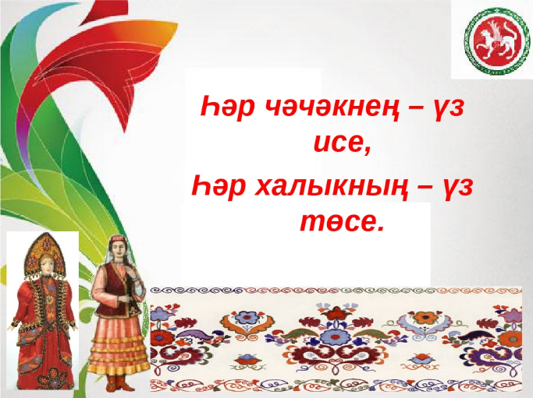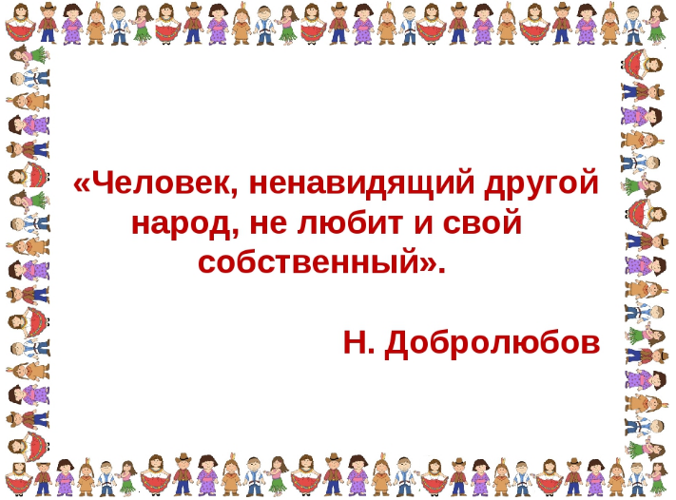
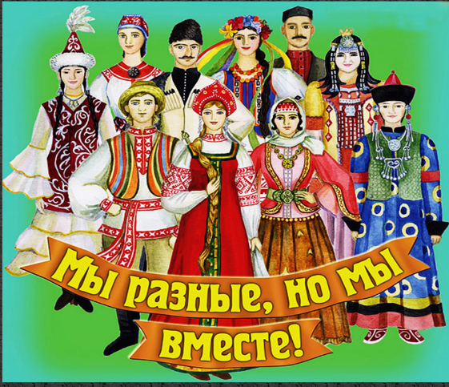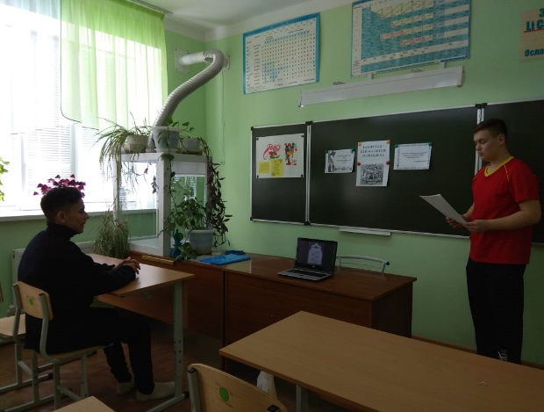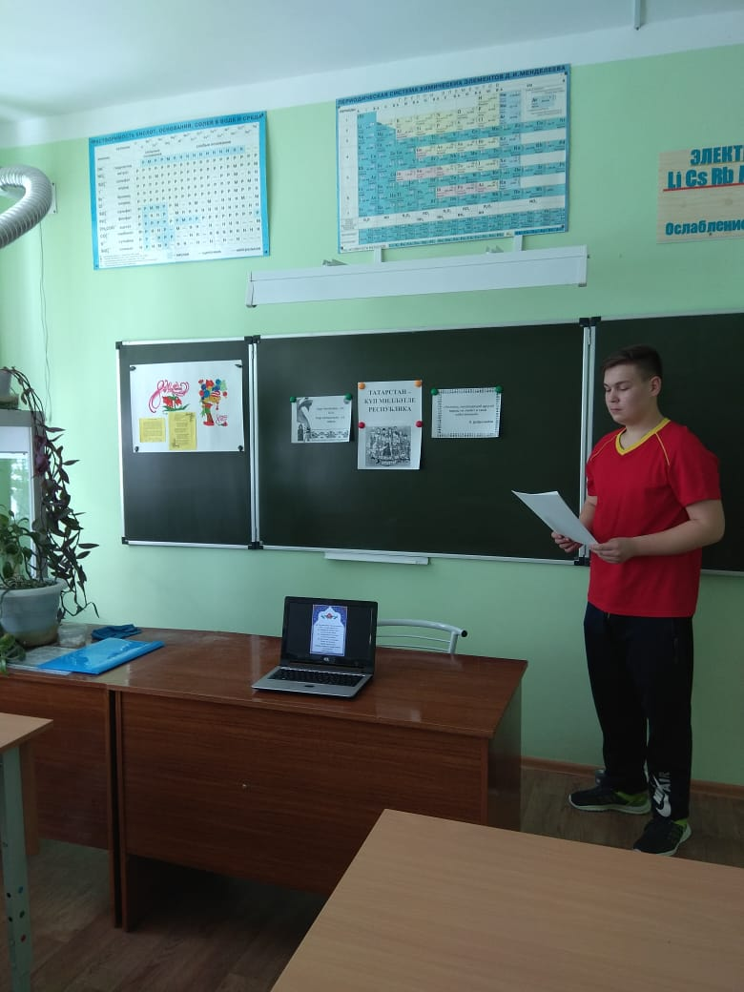

Название образовательного учреждения
МБОУ «»Смак-Корсинская СОШ
1. Название мероприятия
Татарстан – многонациональная республика
2. Уровень (школьный, районный, межрайонный, республиканский)
Школьный
3. Дата проведения
9.03.21
4. Охват
10 класс – 4 уч.
5. Краткое содержание
Цель: 1) Познакомить учащихся с разными народами, живущими в Республике Татарстан
2) Воспитывать любовь к своей стране, республике, гражданскую ответственность, чувства патриотизма и гордости за свою Родину.
Татарстан – республика мира, согласия, дружбы и взаимопонимания. Республика Татарстан богата культурой разных этносов, которые живут рядом в мире и уважительном отношении друг к другу. Затейливым кружевом здесь переплелись традиции Европы и Азии. Уровень знаний об истории и ценностях другого народа способствует прогрессивному скачку, развивающему отношения с другими государствами, что так же является огромным вкладом в становление не только республики в качестве открытого партнера, но и, страны в целом.
Республика Татарстан, уже имея конкретные стратегические цели, ставит перед собой реальную задачу создания необходимых условий для развития человеческого капитала. Если мы будем действовать сообща, используя не только природные ресурсы, инновационные технологии, но и межнациональную дружбу, то непременно построим свое идеальное будущее вместе. Главное не забывать, что народ Татарстана с его многогранной культурой и толерантностью – это «соль земли», основное богатство нашей республики.
6. Ссылка на освещение мероприятия на сайте ОУ, соц. сетях
https://www.instagram.com/p/CMOc3Qhh3Zp/?igshid=11otjm18vcca7
7. Задействованнные СМИ
Инстаграмм, сайт школы
8. Фото

Мәктәп исеме
Курса Почмак урта гомуми белем мәктәбе
1. Чараның исеме
“Татар халкының милли бәйрәмнәре”
2.Чараның дәрәҗәсе (мәктәп, районкүләм, республика)
Мәктәп
3. Уткәрү вакыты
11.03.2021
4. Катнашучылар саны
5
5. Чараның кыскача эчтәлеге
Класс сәгатенең максаты: 1.Татар халкының милли бәйрәмнәре белән танышу. 2. “Сабантуй”, “Нәүрүз”, “Каз өмәсе”, “Карга боткасы” , “Сөмбелә” һ.б. ел фасыллары белән бәйле бәйрәмнәр буларак, аларның тәрбияви яктан әһәмиятен аңлату. 3.Сөйләм телен, лексик байлыкларын үстерү. Татар халкының милли бәйрәмнәре белән таныштыру, тәрбияви яктан әһәмиятен аңлату, кайчан һәм ничек үткәрелүе, аларны белү ни өчен кирәк –әңгәмә үткәрү. Төрле уеннарда үзеңне сынап карау, ярыш бәйгедә катнашу.
6. Сайтта, соц. челтәрләрдә чараны чагылдырган сылтама
https://www.instagram.com/p/CMRQaKHBx_H/?igshid=9c2e79tj5lo3
7. СМИ
Мәктәп сайты, инстагарм
8. СМИ
